Реализация изменений в программе «Материнский капитал»

12 марта 2020 г.
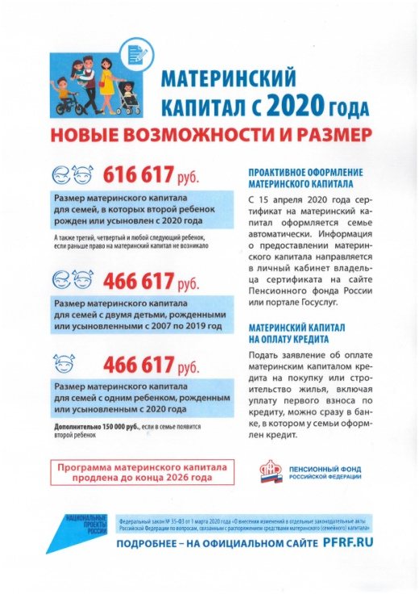
ГУ - Главное Управление ПФР № 9 по г. Москве и Московской области информирует граждан о вступлении в силу 12 марта 2020 г. (за исключением отдельных положений, вступающих в силу в иные сроки) Федерального закона от 01.03.2020 N 35-ФЗ "О внесении изменений в отдельные законодательные акты Российской Федерации по вопросам, связанным с распоряжением средствами материнского (семейного) капитала". Принятый закон усиливает господдержку семей с детьми: увеличивает размер материнского капитала, позволяет получать капитал уже за первого ребенка, делает распоряжение средствами капитала более простым и удобным, сокращает сроки и упрощает порядок получения капитала и распоряжения им, закрепляет новые возможности использования материнского капитала, продлевает срок действия программы.
Одним из главных нововведений является распространение программы материнского капитала на первого ребенка. Все семьи, в которых первенец рожден или усыновлен начиная с 1 января 2020 года, получили право на материнский капитал в размере 466 617 рублей. Для семей, в которых с 2020 года появился второй ребенок, материнский капитал дополнительно увеличивается на 150 000 рублей и составляет 616 617 рублей. Такая же сумма полагается за третьего, четвертого и любого следующего ребенка, рожденного или усыновленного с 2020 года, если раньше у семьи не было права на материнский капитал (например, если первые два ребенка появились до введения материнского капитала). С 2021 года сократятся сроки оформления материнского капитала и распоряжения его средствами. На выдачу сертификата будет отведено не больше пяти рабочих дней, на рассмотрение заявки о распоряжении средствами – не больше десяти рабочих дней. В отдельных случаях эти сроки могут быть продлены соответственно до пятнадцати и двадцати дней, если возникнет необходимость запросить информацию в других ведомствах. До конца 2020 года сохраняются действующие нормативные сроки по материнскому капиталу. В ближайшее время Пенсионный фонд приступит к проактивной выдаче сертификатов МСК. Это означает, что после появления ребенка материнский капитал будет оформлен автоматически, и семья сможет приступить к распоряжению средствами, не обращаясь за самим сертификатом. Все необходимое для этого Пенсионный фонд сделает самостоятельно. Сведения о появлении ребенка, дающего право на материнский капитал, будут поступать в ПФР из государственного реестра записей актов гражданского состояния. Для семей с приемными детьми сохраняется прежний заявительный порядок оформления сертификата, поскольку сведения об усыновлении, необходимые для получения материнского капитала, могут представить только сами приемные родители. Утвержденные изменения делают более удобным распоряжение материнским капиталом на улучшение жилищных условий с привлечением кредитных средств. Соответствующее заявление для направления материнского капитала на погашение кредитов можно будет подавать непосредственно в банке, в котором открывается кредит. Предоставление данной услуги будет развиваться по мере заключения соглашений между банками и Пенсионным фондом России. Принятые поправки законодательно закрепили право семей на использование материнского капитала для строительства жилого дома на садовом участке. Необходимым условием при этом является наличие права собственности на землю и разрешения на строительство жилья. Действие программы материнского капитала продлено до конца 2026 года. Право на меры государственной поддержки в виде материнского капитала получат все семьи, в которых до этого времени, начиная с 2020-го года, появятся новорожденные или приемные дети.

